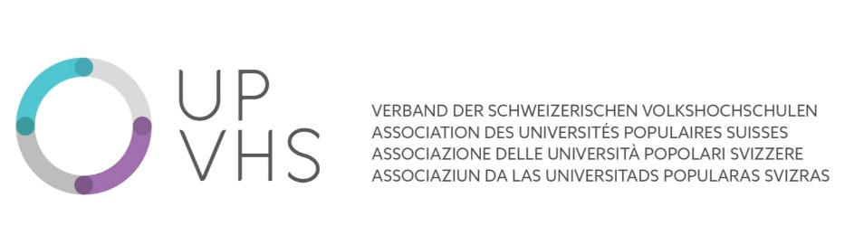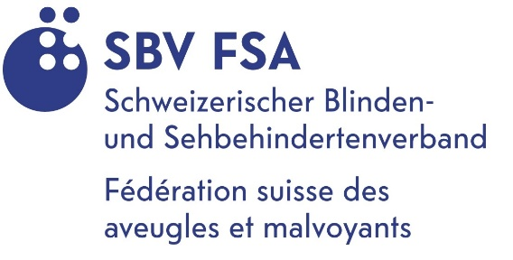

Inklusive Bildungslandschaft Schweiz

Verbesserung des Zugangs von blinden und sehbehinderten Menschen zur öffentlichen Weiterbildung

Travail.Suisse Formation TSF, der Verband der Volkshochschulen VSV und der Schweizerische Blinden- und Sehbehindertenverband SBV möchten die Weiterbildung inklusiver machen. Dazu haben sie ein vierjähriges Projekt gestartet. Eine erarbeitete «Kriterienliste zur Verbesserung des Zugangs von blinden und sehbehinderten Menschen zur öffentlichen Weiterbildung» dient als Grundlage. Gemeinsam wird diese Kriterienliste nun umgesetzt, auf ihre Tauglichkeit geprüft und allenfalls weiterentwickelt werden.
Eine Studie der Fachhochschulen hält fest: Blinde und sehbehinderte Menschen, die an einer beruflichen Weiterbildung im öffentlichen Kontext teilnehmen, erhöhen ihre Chance auf dem Arbeitsmarkt erheblich. Schön und gut, wären da nicht diverse Hürden, die Menschen mit Sehbehinderung oder Blindheit leider häufig daran hindern, von Angeboten öffentlicher Bildungsinstitutionen zu profitieren. Ein Grund dafür ist: «Angebote der Weiterbildung sind mehrheitlich nicht barrierefrei zugänglich», so Marie-Thérèse Weber-Gobet, Projektmitarbeiterin bei TSF. Das möchte das Projekt von TSF, VSV und SBV in einem ersten Schritt für die Zielgruppe der blinden und sehbehinderten Menschen ändern. In Zusammenarbeit sollen Weiterbildungsangebote aufgebaut werden, an denen sowohl sehende wie auch sehbehinderte oder blinde Menschen gemeinsam erfolgreich teilnehmen können.

Kriterienliste als Guideline
Die Grundlage bildet eine Kriterienliste, die in einem intensiven Prozess - mit Interviews, einem Workshop und einer Vernehmlassung - von TSF zusammen mit blinden und sehbehinderten Menschen erarbeitet wurde. Sie ist eine Art Guideline und weist den Weg, damit ein Prozess von der Anmeldung über die Anreise bis hin zur Durchführung und Auswertung des Kurses barrierefrei wird. Der Verband der Volkshochschulen hat sich verdankender Weise bereit erklärt, auf der Grundlage dieser Kriterienliste in allen drei Sprachregionen eine Testphase durchzuführen: Das heisst, die eigenen Strukturen zu hinterfragen, das administrative Personal und die Kursleiter:innen auszubilden und zusammen mit dem SBV geeignete Weiterbildungsangebote zu entwickeln, zu bewerben und durchzuführen. Nach erfolgter Auswertung ist geplant, «das Angebot auf weitere Schulen auszuweiten», so Noemie Maibach, die Projektleiterin beim VSV.

Blinden- und Sehbehindertenverband begrüsst Initiierung des Projekts
Der Schweizerische Blinden- und Sehbehindertenverband ist bereit, den beteiligten Volkshochschulen und weiteren Bildungsanbietern gerne beratend zur Seite zu stehen und die autonome Teilhabe der sehbehinderten Menschen am Schweizer Bildungssystem zu unterstützen. «Mit der erarbeiteten Kriterienliste für eine barrierefreie Weiterbildung wurde der Grundstein für eine autonome Teilhabe am Schweizer Bildungssystem für die Menschen mit Sehbehinderung gelegt», so Daniela Moser vom SBV. «Mein Dank gilt an dieser Stelle Travail.Suisse Formation sowie den Volkshochschulen Schweiz für die Initiierung dieses Projekts. Wenn alle am gleichen Strick ziehen, wird die Berufsvielfalt für Personen mit Sehbehinderung weiter optimiert; getreu dem Motto des SBV: Gemeinsam sehen wir mehr.»

Kontakt für Medien

Giuseppe Rauseo
Presidente TSF
Via Serafino Balestra 19
Casella Postale 6216
6901 Lugano
079 444 12 37

Marie-Thérèse Weber-Gobet
Projektmitarbeiterin TSF
Hopfenweg 21
CH – 3001 Bern
079 508 72 94

Noemie Maibach
Projektverantwortliche VSV
Bärengasse 22
8001 Zürich
078 696 53 57

Daniela Moser
Interessenvertretung
Schweizerischer Blinden- und Sehbehindertenverband SBV
Generalsekretariat, Könizstrasse 23, Postfach, 3001 Bern
T 031 390 88 61
daniela.moser@sbv-fsa.ch

Bruno Weber-Gobet
Geschäftsleiter TSF
Hopfenweg 21
CH-3001 Bern
T +41 31 370 21 11
M +41 79 348 71 67
weber@travailsuisse.ch

